Лабораторная работа №3
«Создание веб-страницы»

Для создания веб-страницы был использован язык гипертекстовой разметки HTML, язык описание внешнего вида документа CSS, а также набор инструментов (шаблонов) Bootstrap. Все код веб-страницы был написан в редакторе кода Visual Studio Code.
Любая веб-страница HTML состоит из «каркаса»:
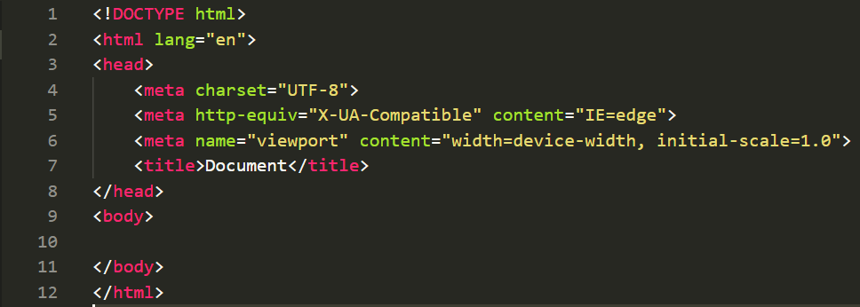
Рисунок 1 - Каркас веб-страницы HTML

Подключение Bootstrap-шаблонов стилей:
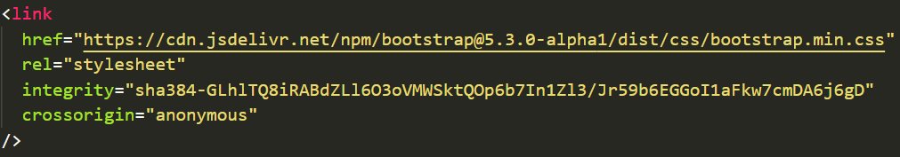
Рисунок 2 - link на Bootstrap

<link> - элемент-ссылка на внешний ресурс.

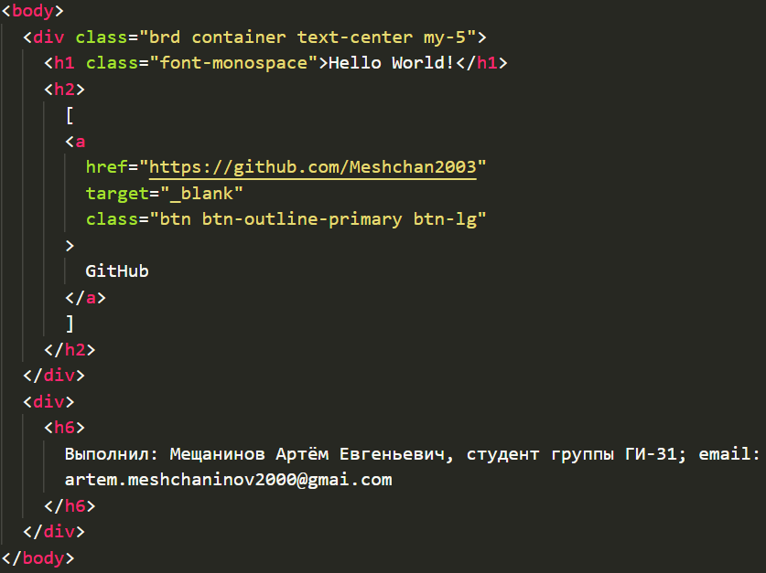
Рисунок 3 - Тело HTML-страницы
Тело HTML-страницы, в моём случае, состоит и <div> - выделение определенного блока кода, <h1> - заголовок 1 уровня, <h2> - заголовок 2 уровня, <a>+<button> - кнопка с ссылкой, <h6> - заголовок 6 уровня.
Классы тега <div>:
- container – контейнер, в котором хранятся заголовки и кнопка-ссылка;
- text-center – класс (шаблон) Bootstrap, который выравнивает заголовки и кнопку-ссылку по центру;
- my-5 – класс (шаблон) Bootstrap, margin (отступ) y(вертикальная позиция);
- brd – созданный класс (рассмотрим чуть позже).
Класс тега <h1> font-monospace – определяет стиль текста.
Классы тега <a>:
- btn – класс-кнопка, вместо <button>;
- btn-outline-primary – класс, задающий стиль кнопке;
- btn-lg – класс, задающий размер кнопки (большой);
Тег <a> имеет также атрибуты:
- href – ссылка, на которую нужно перейти;
- target = “_blank” – открывает страницу в новой вкладке.
- наименование кнопки – GitHub;

Теперь переходим к стилям, стили написаны в файле HTML:
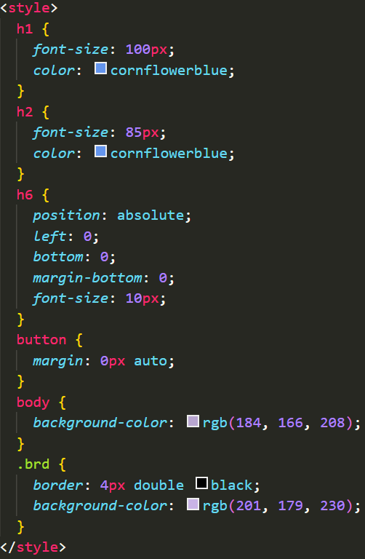
Рисунок 4 - Стили CSS
Краткая характеристика всех свойств:
font-size – размер шрифта элемента;
color – цвет текста;
position – позиционирование элемента относительно окна браузера (absolute – смещение происходит от краев блока, содержащего элемент)
left – позиционирование от левого края, содержащего элемента;
bottom – позиционирование от нижнего края, содержащего элемента;
margin-bottom – отступ от нижнего края элемента;
margin: 0px – отступ от нижнего и верхнего края элемента, auto – браузер автоматически сделает отступы от левого и правого края элемента;
background-color – цвет фона;
border - позволяет одновременно установить толщину, стиль и цвет границы вокруг элемента.
В результате мы получим следующую веб-страницу (стрелочку я пририсовал):
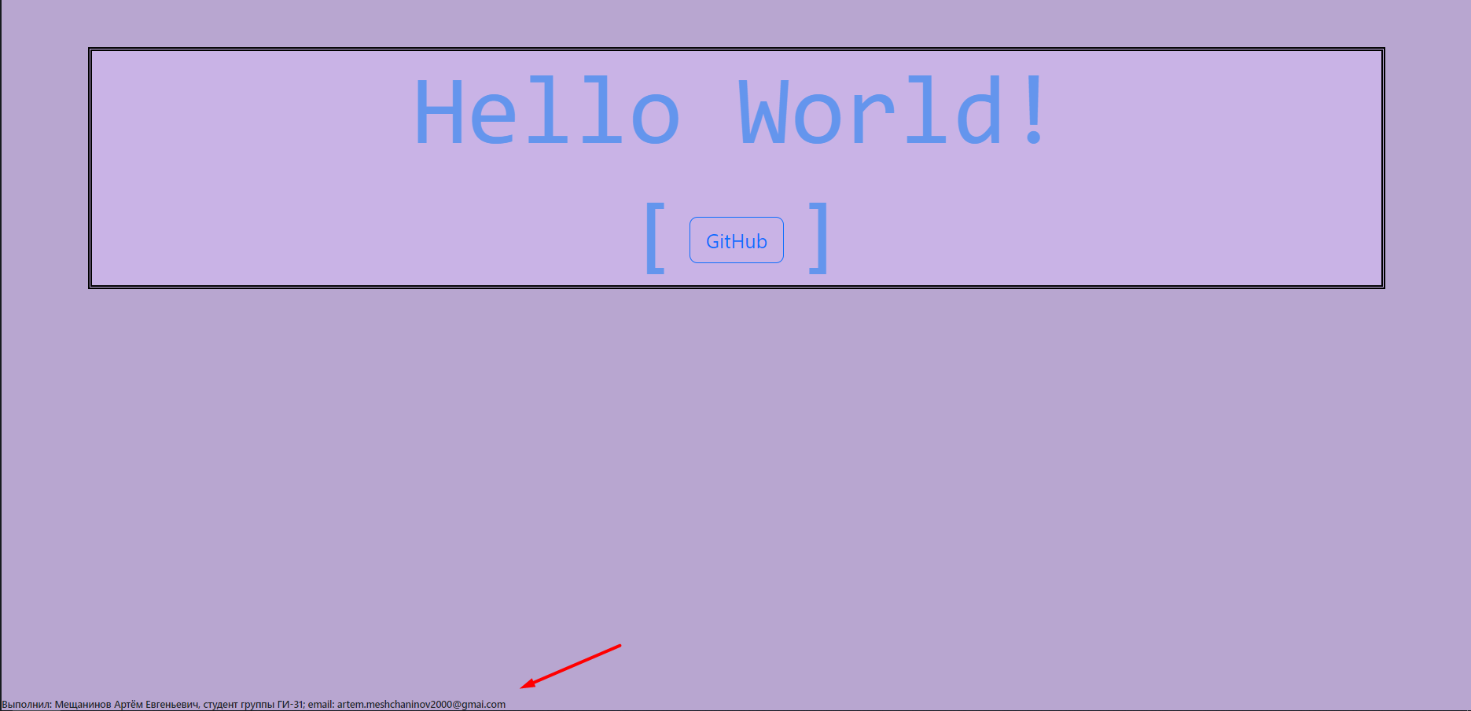
Рисунок 5 - Веб-страница HTML
Кнопочка имеет анимацию при наведении на неё (в течении короткого времени становиться полностью синей, благодаря шаблонам Bootstrap):
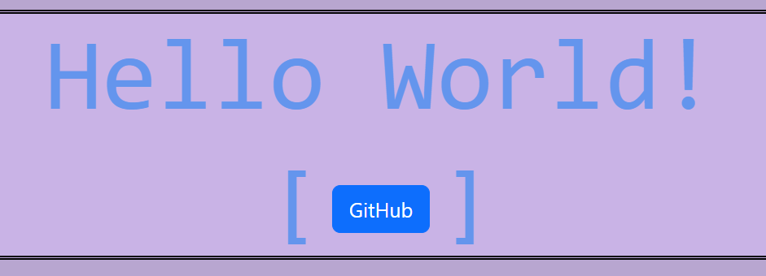
Рисунок 6 - Синяя кнопочка

При нажатии на кнопку мы попадаем на мою страницу на GitHub:
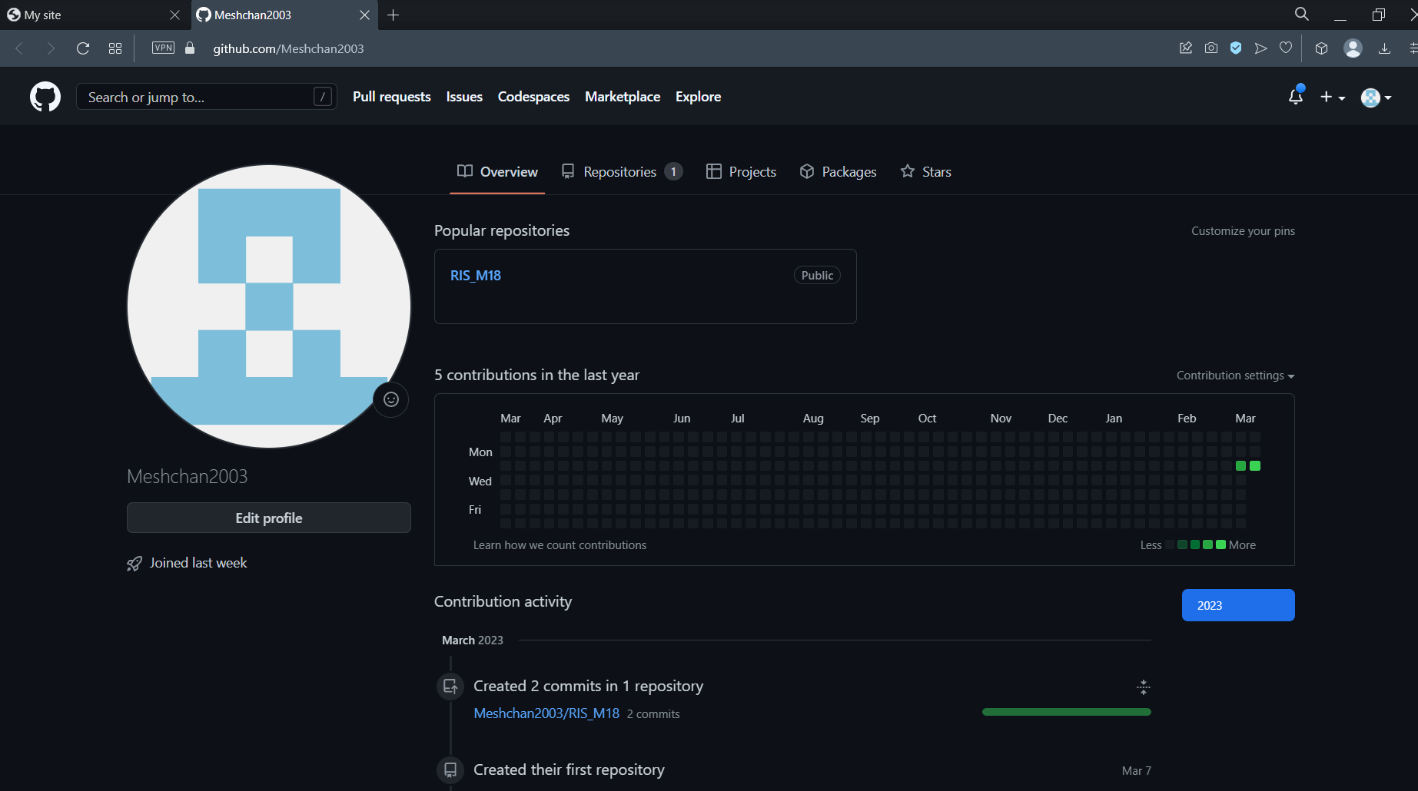
Рисунок 7 - Мой GitHub

Вывод: разработка веб-страницы HTML – трудоёмкий процесс. Создание стилей CSS менее сложно, но тоже требует понимания работы свойств. Шаблоны Bootstrap – облегчают задачи стилистики, но также имеют и обратную сторону, которая мешает при разработки своих стилей. Чтобы разобраться, как и что работает, требуется много времени и внимания, особенно, если ты начинающий в этом деле. Я считаю, что созданная мной страница не идеальна, можно сказать, что сделана на коленке, в ней используется много «костылей». Гибкая вёрстка требует большего понимая работы HTML, его тегов, атрибутов.

